Міністерство освіти і науки України
Національний технічний університет України
«Київський політехнічний інститут імені Ігоря Сікорського»
Факультет інформатики та обчислювальної техніки
Кафедра обчислювальної техніки

Лабораторна робота №1
з дисципліни
«Об’єктно-орієнтоване програмування»
на тему
«Розробка модульного проєкту програми у середовищі Microsoft Visual Studio»

Виконав: Перевірив:
студент групи ІМ-54 Рекечинський Д.О.
Голубков Вадим Сергійович
Номер в списку - 7
Київ 2026
Завдання:
- Створити у середовищі MS Visual Studio C++ проєкт з ім’ям Lab1.
- Написати вихідний текст програми згідно варіанту завдання.
- Скомпілювати вихідний текст і отримати виконуваний файл програми.
- Перевірити роботу програми. Налагодити програму.
- Проаналізувати та прокоментувати результати та вихідний текст програми.
Завдання згідно варіанту:
В1 = 3
Вікно діалогу з елементом списку (List Box) та двома кнопками:
[Так] і [Відміна]. У список автоматично записуються назви груп нашого факультету. Якщо вибрати потрібний рядок списку і натиснути [Так], то у головному вікні повинен відображатися текст вибраного рядка списку.
В2 = 0
Вікно діалогу для вводу тексту, яке має стрічку вводу (Edit
Control) та дві кнопки: [Так] і [Відміна]. Якщо ввести рядок
тексту і натиснути [Так], то у головному вікні повинен
відображатися текст, що був введений.

lab1.cpp
#include "framework.h"#include "resource.h"#include "module1.h"#include "module2.h"
wchar_t g_szText[256] = L"";
LRESULT CALLBACK WndProc(HWND, UINT, WPARAM, LPARAM);
int APIENTRY wWinMain(HINSTANCE hInstance, HINSTANCE hPrevInstance, LPWSTR lpCmdLine, int nCmdShow) {
WNDCLASSW wc = { 0 };
wc.lpfnWndProc = WndProc;
wc.hInstance = hInstance;
wc.hCursor = LoadCursorW(NULL, (LPCWSTR)IDC_ARROW);
wc.hbrBackground = (HBRUSH)(COLOR_WINDOW + 1);
wc.lpszClassName = L"Lab1Class";

RegisterClassW(&wc);

HWND hWnd = CreateWindowW(L"Lab1Class", L"Лабораторна 1",
WS_OVERLAPPEDWINDOW, 100, 100, 500, 400,
NULL, NULL, hInstance, NULL);

ShowWindow(hWnd, nCmdShow);
UpdateWindow(hWnd);

MSG msg;
while (GetMessageW(&msg, NULL, 0, 0)) {
TranslateMessage(&msg);
DispatchMessageW(&msg);
}
return (int)msg.wParam;
}
LRESULT CALLBACK WndProc(HWND hWnd, UINT message, WPARAM wParam, LPARAM lParam) {
switch (message) {
case WM_CREATE: {
HMENU hMenu = CreateMenu();
HMENU hSubMenu = CreatePopupMenu();
AppendMenuW(hSubMenu, MF_STRING, IDM_WORK1, L"Робота 1");
AppendMenuW(hSubMenu, MF_STRING, IDM_WORK2, L"Робота 2");
AppendMenuW(hSubMenu, MF_SEPARATOR, 0, NULL);
AppendMenuW(hSubMenu, MF_STRING, IDM_EXIT, L"Вихід");
AppendMenuW(hMenu, MF_POPUP, (UINT_PTR)hSubMenu, L"Меню");
SetMenu(hWnd, hMenu);
break;
}
case WM_COMMAND: {
int wmId = LOWORD(wParam);
switch (wmId) {
case IDM_WORK1:
RunModule1(hWnd, g_szText);
InvalidateRect(hWnd, NULL, TRUE);
break;
case IDM_WORK2:
RunModule2(hWnd, g_szText);
InvalidateRect(hWnd, NULL, TRUE);
break;
case IDM_EXIT:
DestroyWindow(hWnd);
break;
}
break;
}
case WM_PAINT: {
PAINTSTRUCT ps;
HDC hdc = BeginPaint(hWnd, &ps);
if (g_szText[0] != L'\0') {
TextOutW(hdc, 50, 50, g_szText, lstrlenW(g_szText));
}
EndPaint(hWnd, &ps);
break;
}
case WM_DESTROY:
PostQuitMessage(0);
break;
default:
return DefWindowProcW(hWnd, message, wParam, lParam);
}
return 0;
}

module1.cpp
#include "module1.h"#include "resource.h"
static wchar_t* g_outText1;
static INT_PTR CALLBACK DialogProc1(HWND hDlg, UINT message, WPARAM wParam, LPARAM lParam) {
switch (message) {
case WM_INITDIALOG:
SendDlgItemMessageW(hDlg, IDC_LIST1, LB_ADDSTRING, 0, (LPARAM)L"ІМ-54");
SendDlgItemMessageW(hDlg, IDC_LIST1, LB_ADDSTRING, 0, (LPARAM)L"ІМ-53");
SendDlgItemMessageW(hDlg, IDC_LIST1, LB_ADDSTRING, 0, (LPARAM)L"ІМ-52");
return (INT_PTR)TRUE;

case WM_COMMAND:
if (LOWORD(wParam) == IDOK) {
int index = SendDlgItemMessageW(hDlg, IDC_LIST1, LB_GETCURSEL, 0, 0);
if (index != LB_ERR) {
SendDlgItemMessageW(hDlg, IDC_LIST1, LB_GETTEXT, index, (LPARAM)g_outText1);
}
EndDialog(hDlg, LOWORD(wParam));
return (INT_PTR)TRUE;
}
else if (LOWORD(wParam) == IDCANCEL) {
EndDialog(hDlg, LOWORD(wParam));
return (INT_PTR)TRUE;
}
break;
}
return (INT_PTR)FALSE;
}
void RunModule1(HWND hWndParent, wchar_t* outText) {
g_outText1 = outText;
HINSTANCE hInst = (HINSTANCE)GetWindowLongPtrW(hWndParent, GWLP_HINSTANCE);
DialogBoxW(hInst, MAKEINTRESOURCEW(IDD_DIALOG1), hWndParent, DialogProc1);
}

module1.h
#pragma once#include "framework.h"
void RunModule1(HWND hWndParent, wchar_t* outText);

module2.cpp
#include "module2.h"#include "resource.h"
static wchar_t* g_outText2;
static INT_PTR CALLBACK DialogProc2(HWND hDlg, UINT message, WPARAM wParam, LPARAM lParam) {
switch (message) {
case WM_INITDIALOG:
return (INT_PTR)TRUE;

case WM_COMMAND:
if (LOWORD(wParam) == IDOK) {
GetDlgItemTextW(hDlg, IDC_EDIT1, g_outText2, 255);
EndDialog(hDlg, 1);
return (INT_PTR)TRUE;
}
else if (LOWORD(wParam) == IDCANCEL) {
EndDialog(hDlg, 0);
return (INT_PTR)TRUE;
}
break;
}
return (INT_PTR)FALSE;
}
void RunModule2(HWND hWndParent, wchar_t* outText) {
g_outText2 = outText;
HINSTANCE hInst = (HINSTANCE)GetWindowLongPtrW(hWndParent, GWLP_HINSTANCE);
DialogBoxW(hInst, MAKEINTRESOURCEW(IDD_DIALOG2), hWndParent, DialogProc2);
}

module2.h
#pragma once#include "framework.h"
void RunModule2(HWND hWndParent, wchar_t* outText);

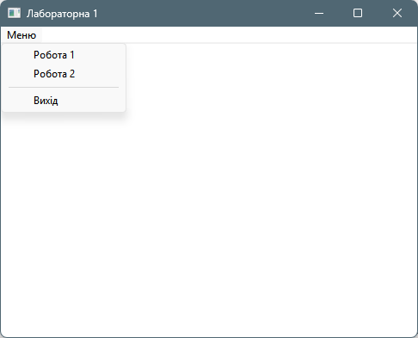
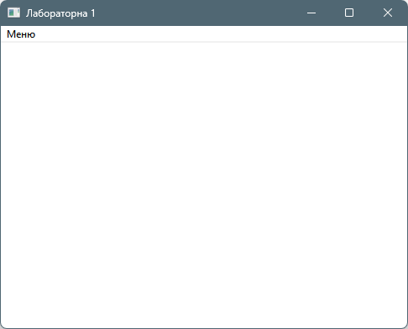
Скріншоти:

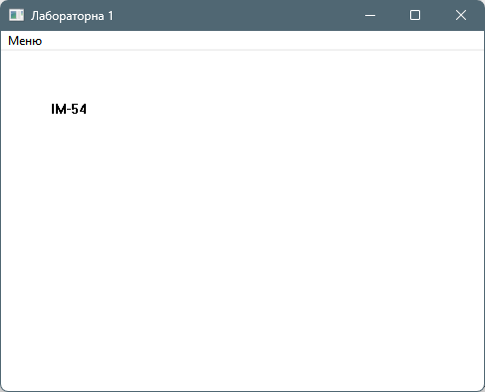
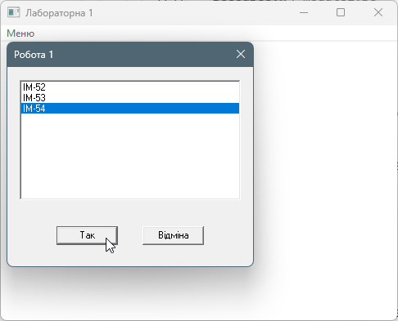

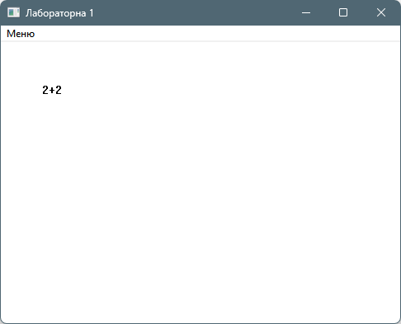
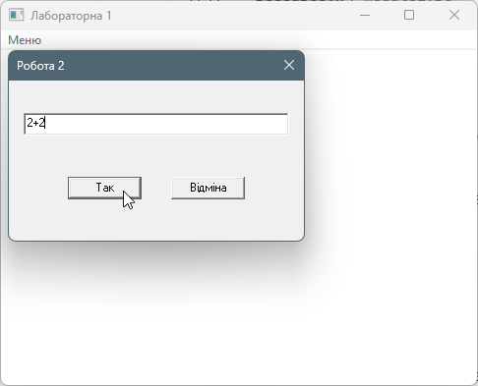

Висновки:
Під час виконання лабораторної роботи я отримав базові навички створення віконних застосунків для Windows з використанням Win32 API. Я навчився створювати головне вікно програми, працювати з ресурсами (меню та діалоговими вікнами) і обробляти системні повідомлення. Також я на практиці закріпив принципи модульного програмування на C++, розділивши логіку роботи двох різних діалогових вікон (List Box та Edit Control) на ізольовані модулі з прихованими Callback-функціями.

